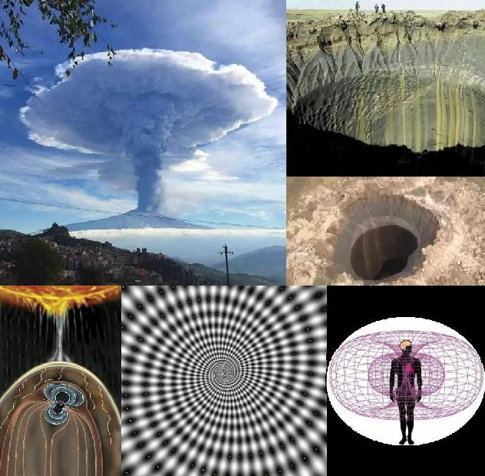

ЖАТВА

В последнее время везде все чаще можно услышать слова, что мы живем в эпоху великой жатвы.

Так что же это такое - жатва?

Мы наблюдаем повсеместный упадок кредитно-финансовой системы, связанный в первую очередь с потребительской активностью. Несомненно, неконтроллируемая разность купли и продажи вносит элемент паразитизма по пути между производителем и потребителем, способствуя появлению денег из пустоты с сопутствующей инфляцией. Конечно, по незнанию и кредитов можно столько набрать, что до конца жизни не расплатиться, трудясь на благо кредитора из-за своего же необузданного желания всего и сразу в настоящем по удвоенной в будущем цене. Но если потребитель разорится и ничего не купит, то и производителю делать нечего, тут и до системного кризиса недалеко...

Но когда потребитель даже не хочет ему доступное покупать, не говоря уже о желании заработать для этого, и пиарить ради собственного заработка потребительский образ жизни не желает, то тут надо призадуматься, с чего это вдруг ему материальный мир так опротивел. Кто знает, почему?

Все виды зрелищ посмотрели, все сорта хлеба распробовали... так творить новое можно из хорошо забытого старого, современные средства мультимедиа к этому располагают на уровне голливуда при минимуме домашних затрат... так в чем проблема, ребята? Почему даже туристическая сфера деятельности обанкротилась, вместо того, чтобы давать людям впечатления для новых идей?

Что-то тут не так, согласны? Тело есть, но что-то с духом... времени.

[vulkan.jpg]
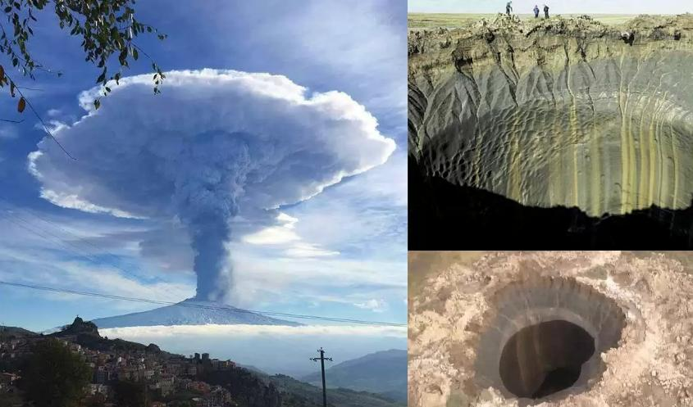

И воронки на Ямале... чаще и вулканы - встали, Землю стало содрогать, надоело нам всем спать.

[torsion_f.jpg]
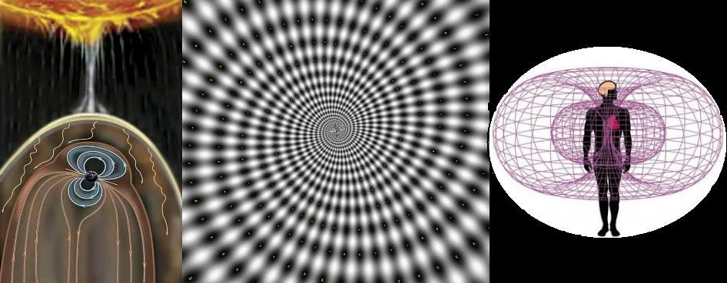

Давайте рассмотрим суть торсионного поля Земли. Очевидна его схожесть с телом человека, но почему это так?

[solnechnaya_systema.jpg] [path_in_tonnel_of_tor.gif]
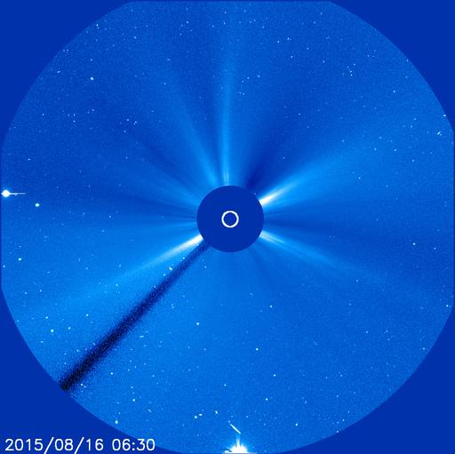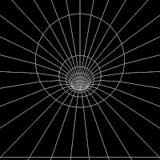

Очевидно, что солнечная система на снимке со спутника представляет собой тороидальный цикл, центр которого есть смещающийся в сторону темный канал, по которому движется комета Чурюмова-Герасименко с периодичностью в шесть лет, отмечая начало нового витка солнечного гравитационного цикла.

[torsion_cycle.gif] [yabloko_zhizni.jpg]
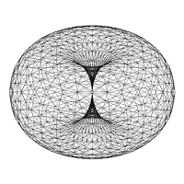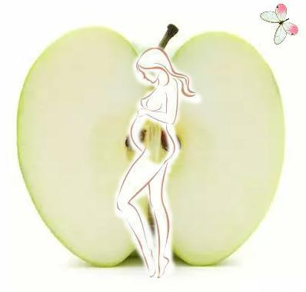

Подробней про это: https://znakopit.webnode.ru/matter/

Мы на материнской планете как бы летим в бесконечном тороидальном цикле по этому каналу-туннелю, но накопление разностного материального энергетического потенциала приводит к увеличению абсолютной скорости этого цикла, то есть к переходу на новый энергетический уровень существования, к сжатию тоннеля и всего в нем находящегося.

[sun_system_cycle.gif]
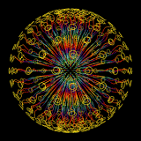

Вот в этом и есть суть жатвы, это и "сжатие", и "срезание", и "отделение зерен от плевел" и "сжигание" их материальных избытков на торсионном поле планеты, о вхождении которого в очередной гравитационный виток солнечного цикла сигнализирует комета Чурюмова-Герасименко.

[dvizhenie.jpg]
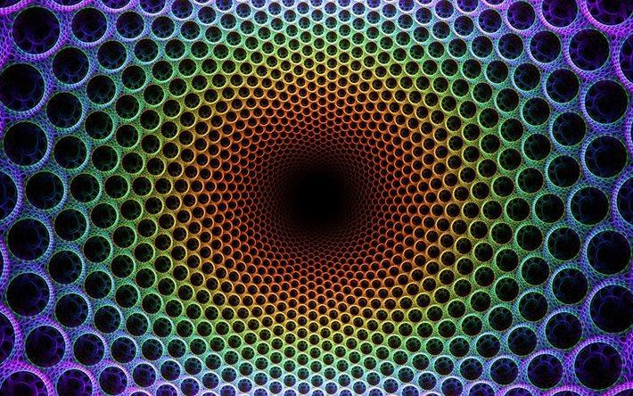

Динамика всех обменных процессов на планете при этом автоматически снижается, их чрезмерный избыток ведет к их же значительному упадку на всех уровнях существования, от природных явлений и до настроений индивидуумов, важно понимать, что это временное явление и не падать духом из-за материальных проблем, которые не вечны по сравнению с бесконечностью духовного развития человечества.

Источник публикации:
http://hot-fx.blogspot.com/
https://znakopit.wordpress.com/2016/01/20/zhatva/

